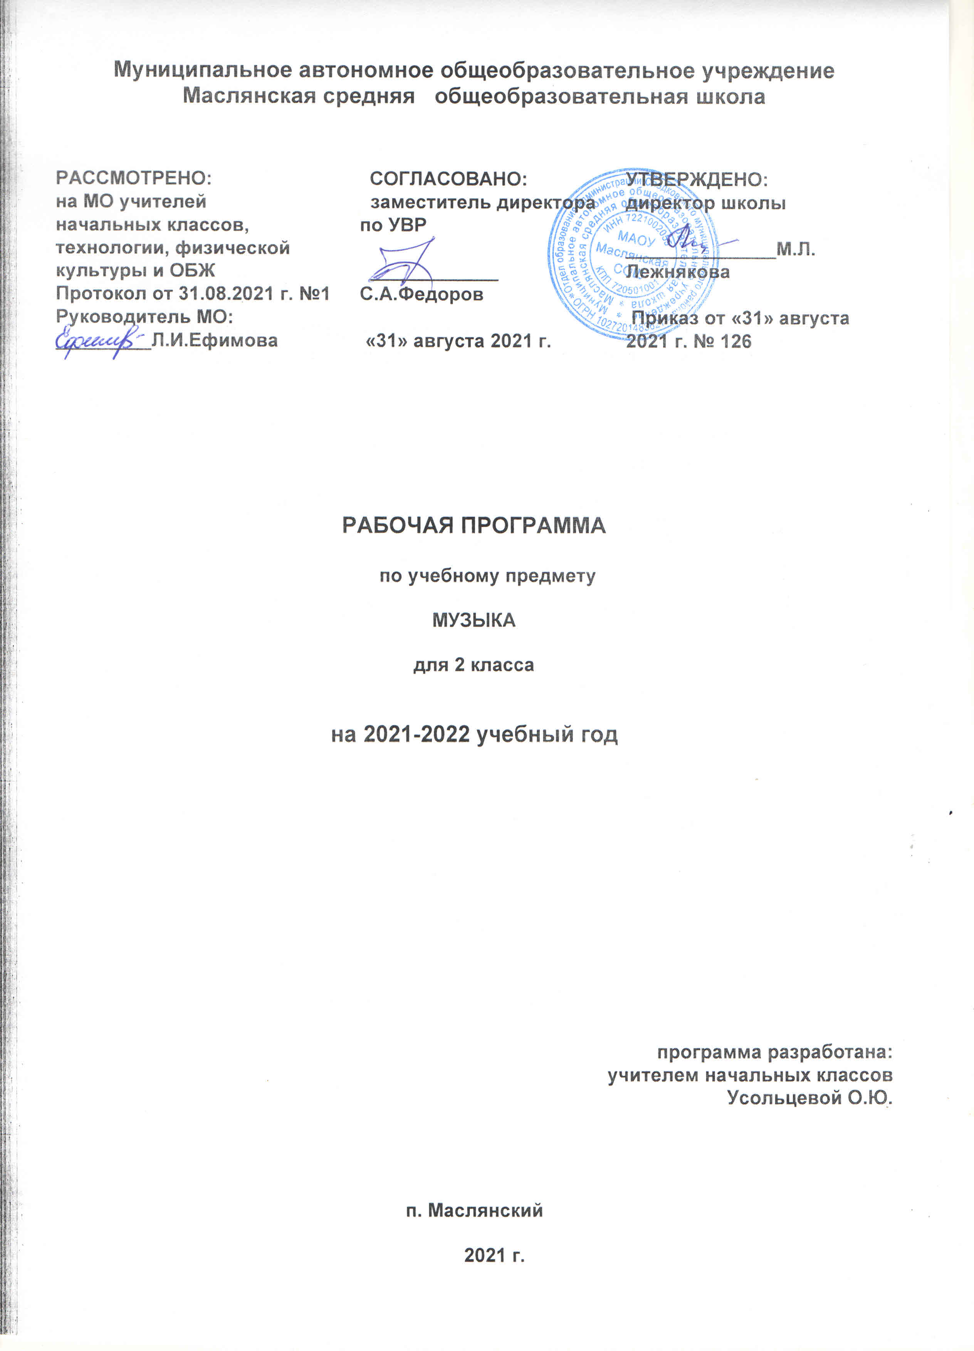
Музыка
Раздел I. Планируемые результаты освоения учебного предмета.

Изучение музыки позволяет достичь личностных, метапредметных и предметных результатов освоения учебного предмета.
Личностные результаты:
      - чувство гордости за свою Родину, российский народ и историю России, осознание соей этнической и национальной принадлежности на основе изучения лучших образцов фольклора, шедевров музыкального наследия русских композиторов, музыки Русской православной церкви, различных направлений современного музыкального искусства России;
- целостный, социально ориентированный взгляд на мир в его органичном единстве и разнообразии природы, культур, народов и религий на основе сопоставления произведений русской музыки и музыки других стран, народов, национальных стилей;
- умение наблюдать за разнообразными явлениями жизни и искусства в учебной и внеурочной деятельности, их понимание и оценка – умение ориентироваться в культурном многообразии окружающей действительности, участие в музыкальной жизни класса, школы, города и др.;
- уважительное отношение к культуре других народов; сформированность эстетических потребностей, ценностей и чувств;
- развитие мотивов учебной деятельности и личностного смысла учения; овладение навыками сотрудничества с учителем и сверстниками;
- ориентация в культурном многообразии окружающей действительности, участие в музыкальной жизни класса, школы, города и др.
- формирование этических чувств доброжелательности и эмоционально-нравственной отзывчивости, понимания и сопереживания чувствам других людей;
- развитие музыкально-эстетического чувства, проявляющего себя в эмоционально-ценностном отношении к искусству, понимании его функций в жизни человека и общества.

Метапредметные результаты:

- овладение способностями принимать и сохранять цели и задачи учебной деятельности, поиска средств её осуществления в разных формах и видах музыкальной деятельности;
- освоение способов решения проблем творческого и поискового характера в процессе восприятия, исполнения, оценки музыкальных сочинений;
- формирование умения планировать, контролировать и оценивать учебные действия в соответствии с поставленной задачей и условием её реализации в процессе познания содержания музыкальных образов; определять наиболее эффективные способы достижения результата в исполнительской и творческой деятельности;
- продуктивное сотрудничество (общение, взаимодействие) со сверстниками при решении различных музыкально-творческих задач на уроках музыки, во внеурочной и внешкольной музыкально-эстетической деятельности;
- освоение начальных форм познавательной и личностной рефлексии; позитивная самооценка своих музыкально-творческих возможностей;
- овладение навыками смыслового прочтения содержания «текстов» различных музыкальных стилей и жанров в соответствии с целями и задачами деятельности;
- приобретении умения осознанного построения речевого высказывания о содержании, характере, особенностях языка музыкальных произведений разных эпох, творческих направлений в соответствии с задачами коммуникации;
- формирование у младших школьников умения составлять тексты, связанные с размышлениями о музыке и личностной оценкой её содержания, в устной и письменной форме;
- овладение логическими действиями сравнения, анализа, синтеза, обобщения, установления аналогий в процессе интонационно-образного и жанрового, стилевого анализа музыкальных сочинений и других видов музыкально-творческой деятельности;
- умение осуществлять информационную, познавательную и практическую деятельность с использованием различных средств информации и коммуникации (включая пособия на электронных носителях, обучающие музыкальные программы, цифровые образовательные ресурсы, мультимедийные презентации, работу с интерактивной доской и др.)

Предметные результаты изучения музыки:

Учащийся научится:
- узнавать изученные музыкальные произведения и называть имена их авторов;
- определять характер музыкального произведения, его образ, отдельные элементы музыкального языка: лад, темп, тембр, динамику, регистр;
- исполнять одноголосные произведения, а также произведения с элементами двухголосия;
- воспринимать музыку и размышлять о ней, открыто и эмоционально выражать своё отношение к искусству, проявлять эстетические и художественные предпочтения, позитивную самооценку, самоуважение, жизненный оптимизм;
- воплощать музыкальные образы при создании театрализованных и музыкально-пластических композиций, разучивании и исполнении вокально-хоровых произведений, игре на элементарных детских музыкальных инструментах;
- вставать на позицию другого человека, вести диалог, участвовать в обсуждении значимых для человека явлений жизни и искусства, продуктивно сотрудничать со сверстниками и взрослыми;
- реализовать собственный творческий потенциал, применяя музыкальные знания и представления о музыкальном искусстве для выполнения учебных и художественно- практических задач;
- понимать роль музыки в жизни человека, применять полученные знания и приобретённый опыт творческой деятельности при организации содержательного культурного досуга во внеурочной и внешкольной деятельности;
- понимать музыку как составную и неотъемлемую часть окружающего мира, постигать и осмысливать явления музыкальной культуры, выражать свои мысли и чувства, обусловленные восприятием музыкальных произведений, использовать музыкальные образы при создании театрализованных и музыкально-пластических композиций, исполнении вокально-хоровых и инструментальных произведений, в импровизации;
- размышлять о музыке, эмоционально выражать свое отношение к искусству; проявлять эстетические и художественные предпочтения, интерес к музыкальному искусству и музыкальной деятельности; формировать позитивную самооценку, самоуважение, основанные на реализованном творческом потенциале, развитии художественного вкуса, осуществлении собственных музыкально-исполнительских замыслов.

Учащийся получит возможность научиться:
- реализовывать творческий потенциал, собственные творческие замыслы в различных видах музыкальной деятельности (в пении и интерпретации музыки, игре на детских и других музыкальных инструментах, музыкально-пластическом движении и импровизации);
- организовывать культурный досуг, самостоятельную музыкально-творческую деятельность; музицировать;
- использовать систему графических знаков для ориентации в нотном письме при пении простейших мелодий;
- владеть певческим голосом как инструментом духовного самовыражения и участвовать в коллективной творческой деятельности при воплощении заинтересовавших его музыкальных образов;
- адекватно оценивать явления музыкальной культуры и проявлять инициативу в выборе образцов профессионального и музыкально-поэтического творчества народов мира;
- оказывать помощь в организации и проведении школьных культурно-массовых мероприятий; представлять широкой публике результаты собственной музыкально-творческой деятельности (пение, музицирование, драматизация и др.); собирать музыкальные коллекции (фонотека, видеотека).

Раздел II. Содержание учебного предмета
Россия – Родина моя (3ч)
Интонационно-образная природа музыкального искусства. Средства музыкальной выразительности (мелодия). Различные виды музыки – инструментальная. Песенность. Сочинения отечественных композиторов о Родине. Элементы нотной грамоты. Формы построения музыки (освоение куплетной формы: запев, припев). Региональные музыкально-поэтические традиции.
День, полный событий (6ч)
Тембровая окраска наиболее популярных музыкальных инструментов. Музыкальные инструменты (фортепиано). Элементы нотной грамоты. Знакомство с творчеством отечественных композиторов. Выразительность и изобразительность в музыке. Песенность, танцевальность, маршевость. Песня, танец и марш как три основные области музыкального искусства, неразрывно связанные с жизнью человека. Основные средства музыкальной выразительности (ритм, пульс). Выразительность и изобразительность в музыке. Интонации музыкальные и речевые. Их сходство и различие.
О России петь – что стремиться в храм (5ч)
Композитор как создатель музыки. Духовная музыка в творчестве композиторов. Музыка религиозной традиции. Музыкальный фольклор народов России. Особенности звучания оркестра народных инструментов. Оркестр народных инструментов. Региональные музыкально-поэтические традиции. Народные музыкальные традиции Отечества. Обобщенное представление исторического прошлого в музыкальных образах. Духовная музыка в творчестве композиторов Многообразие этнокультурных, исторически сложившихся традиций. Народные музыкальные традиции Отечества.
Гори, гори ясно, чтобы не погасло! (4 ч)
Народные музыкальные традиции Отечества. Наблюдение народного творчества. Музыкальный и поэтический фольклор России: песни, танцы, хороводы, игры-драматизации. Музыка в народных обрядах и обычаях. Народные музыкальные традиции родного края.
В музыкальном театре (5ч)
Песенность, танцевальность, маршевость как основа становления более сложных жанров – оперы. Интонации музыкальные и речевые. Обобщенное представление об основных образно-эмоциональ-ных сферах музыки и о многообразии музыкальных жанров. Опера, балет. Симфонический оркестр. Различные виды музыки: вокальная, инструментальная; сольная,хоровая, оркестровая. Формы построения музыки.
В концертном зале (5ч)
Музыкальные портреты и образы в симфонической и фортепианной музыке. Постижение общих закономерностей музыки: развитие музыки – движение музыки.
Чтоб музыкантом быть, так надобно уменье (6ч)
Интонация – источник элементов музыкальной речи. Музыкальная речь как способ общения между людьми, ее эмоциональное воздействие на слушателей. . Своеобразие (стиль) музыкальной речи композиторов.

Раздел III. Тематическое планирование с учетом рабочей программы воспитания с указанием количества часов, отведенных на изучение темы.
Реализация рабочей программы воспитания в урочной деятельности направлена на формирование понимания важнейших социокультурных и духовно-нравственных ценностей. Механизм реализации рабочей программы воспитания:
- установление доверительных отношений между педагогическим работником и его обучающимися, способствующих позитивному восприятию обучающимися требований и просьб педагогического работника, привлечению их внимания к обсуждаемой на уроке информации, активизации их познавательной деятельности;
- привлечение внимания обучающихся к ценностному аспекту изучаемых на уроках явлений, организация их работы с получаемой на уроке социально значимой информацией – инициирование ее обсуждения, высказывания обучающимися своего мнения по ее поводу, выработки своего к ней отношения;
- применение на уроке интерактивных форм работы с обучающимися: интеллектуальных игр, стимулирующих познавательную мотивацию обучающихся; проведение предметных олимпиад, турниров, викторин, квестов, игр-экспериментов, дискуссии и др. - демонстрация примеров гражданского поведения, проявления добросердечности через подбор текстов для чтения, задач для решения, проблемных ситуаций для обсуждения, анализ поступков людей и др.
- применение на уроках групповой работы или работы в парах, которые учат обучающихся командной работе и взаимодействию с другими обучающимися; включение в урок игровых процедур, которые помогают поддержать мотивацию обучающихся к получению 20 знаний, налаживанию позитивных межличностных отношений в классе, помогают установлению доброжелательной атмосферы во время урока. - посещение экскурсий, музейные уроки, библиотечные уроки и др.
- приобщение обучающихся к российским традиционным духовным ценностям, включая культурные ценности своей этнической группы, правилам и нормам поведения в российском обществе.
- побуждение обучающихся соблюдать на уроке общепринятые нормы поведения, правила общения, принципы учебной дисциплины, самоорганизации, взаимоконтроль и самоконтроль.
№ п/п | Тема урока, раздела |  | Количество часов
«Россия – Родина моя» |  | 3
1 | Музыкальные образы родного края |  | 1
2 | Мелодия-душа музыки. Композитор-исполнитель-слушатель. |  | 1
3 | Песни России. Гимн – главная песня моей Родины. Музыкальная викторина «С любовью к России». |  | 1
День, полный событий» |  | 6
4 | П.Чайковский. Детская музыка. Детский альбом. |  | 1
5 | Музыкальные инструменты (фортепиано) |  | 1
6 | Природа и музыка. Прогулка |  | 1
7 | Танцы. Танцы. Танцы. |  | 1
8 | Эти разные марши. Колыбельные |  | 1
9 | Звучащие картины. Расскажи сказку. |  | 1
О России петь – что стремиться в храм |  | 5
10 | Великий колокольный звон. Святые земли Русской. |  | 1
11 | Звучащие картины |  | 1
12 | Святые земли Русской. |  | 1
13 | Музыка в православном храме. Молитва. |  | 1
14 | Рождество Христово. Рождественские народные песни.  Урок -викторина « Из истории празднования рождества». |  | 1
Гори, гори ясно, чтобы не погасло! |  | 4
15 | Русские народные инструменты |  | 1
16 | Плясовые наигрыши. Разыграй песню. |  | 1
17 | Музыка в народном стиле. Сочини песенку. |  | 1
18 | Проводы зимы. Встреча весны. |  | 1
«В музыкальном театре» |  | 5
19 | Сказка будет впереди. Детский музыкальный театр. |  | 1
20 | Опера. Балет. |  | 1
21 | Театр оперы и балета. Волшебная палочка дирижера. |  | 1
22 | Опера «Руслан и Людмила». Сцены из оперы. |  | 1
23 | Какое чудное мгновение. Увертюра. Финал. |  | 1
«В концертном зале » |  | 5
24 | Симфоническая сказка. С.Прокофьев «Петя и волк». |  | 1
25 | Картинки с выставки. |  | 1
26 | Урок-концерт «Мы в концертном зале» |  | 1
27 | Звучит нестареющий Моцарт. |  | 1
28 | Симфония  № 40. Увертюра. |  | 1
«Чтоб музыкантом быть, так надобно уменье» |  | 6
29 | Музыкальные инструменты. (орган). И все это – Бах.  Урок – игра « Цветик-семицветик». |  | 1
30 | Всё в движении. Попутная песня |  | 1
31 | Музыка учит людей понимать друг друга. Природа и музыка |  | 1
32 | Творческое задание. Тест. |  | 1
33 | Печаль моя светла. Мир композитора (П. Чайковский, С.Прокофьев). Могут ли иссякнуть мелодии. |  | 1
34 | Обобщение тем года.  Урок – концерт. Слушание и исполнение по выбору. |  | 1
Приложение

Календарно - тематическое планирование

№ п/п | Тема урока, раздела |  | Дата проведения
«Россия – Родина моя» (3 ч.)

1 | Музыкальные образы родного края
2 | Мелодия-душа музыки. Композитор-исполнитель-слушатель.
3 | Песни России. Гимн – главная песня моей Родины. Музыкальная викторина
День, полный событий» (6 ч)

4 | П.Чайковский. Детская музыка. Детский альбом.
5 | Музыкальные инструменты (фортепиано)
6 | Природа и музыка. Прогулка
7 | Танцы. Танцы. Танцы.
8 | Эти разные марши. Колыбельные
9 | Звучащие картины. Расскажи сказку.
О России петь – что стремиться в храм» (5 ч)

10 | Великий колокольный звон. Святые земли Русской.
11 | Звучащие картины
12 | Святые земли Русской.
13 | Музыка в православном храме. Молитва.
14 | Рождество Христово. Рождественские народные песни. Викторина.
Гори, гори ясно, чтобы не погасло!» (4ч)

15 |  | Русские народные инструменты
16 |  | Плясовые наигрыши. Разыграй песню.
17 |  | Музыка в народном стиле. Сочини песенку.
18 |  | Проводы зимы. Встреча весны.
«В музыкальном театре» (5ч)

19 |  | Сказка будет впереди. Детский музыкальный театр.
20 |  | Опера. Балет.
21 |  | Театр оперы и балета. Волшебная палочка дирижера.
22 |  | Опера «Руслан и Людмила». Сцены из оперы.
23 |  | Какое чудное мгновение. Увертюра. Финал.
«В концертном зале » (5ч)

24 |  | Симфоническая сказка. С.Прокофьев. «Петя и волк».
25 |  | Картинки с выставки.
26 |  | Урок-концерт.
27 |  | Звучит нестареющий Моцарт.
28 |  | Симфония  № 40. Увертюра.
Чтоб музыкантом быть, так надобно уменье» (6ч)

29 |  | Музыкальные инструменты. (орган). И все это – Бах.  Урок – игра.
30 |  | Всё в движении. Попутная песня
31 |  | Музыка учит людей понимать друг друга. Природа и музыка
32 |  | Итоговая контрольная работа. Тест
33 |  | Печаль моя светла. Мир композитора (П. Чайковский, С.Прокофьев). Могут ли иссякнуть мелодии.
34 |  | Обобщение тем года. Урок – концерт. Слушание и исполнение по выбору.

Оценочные процедуры во 2 классе

по музыке

Учебный период (четверть, полугодие, год) | № работы (тема) | Форма проверки | Источники
Год | Итоговая контрольная работа. | Тест | https://nsportal.ru/nachalnaya-shkola/muzyka/2019/04/24/kontrolno-izmeritelnye-materialy-dlya-provedeniya

